**LAPORAN PRAKTIKUM ALGORITMA DAN PEMOGRAMAN**

**MODUL KE – 4**

**PERCABANGAN SEDERHANA**



**Oleh :**

**Nama : Emanuel Matroni Ndiwa**

**NIM : 235314103**

**Kelas : DP**

**PROGRAM STUDI INFORMATIKA**

**FAKULTAS SAINS DAN TEKNOLOGI**

**UNIVERSITAS SANATA DHARMA**

**SEMESTER GASAL 2023/2024**

1. Tujuan
2. Mahasiswa mampu menggunakan percabangan sederhana untuk menyelesaikan masalah pengambilan keputusan.
3. Pelaksanaa Praktikum
4. Soal nomor 1
5. Tulis dan jalankan program untuk mencari akar persamaan kuadrat yang telah di sediakan
6. Pdeudocode

Input

Cetak (“masukan nilai a”)

Baca nilai a

Cetak (“masukan nilai b”)

Baca nilai b

Cetak (“masukan nilai c”)

Baca nilai c

Process

Simpan (“a”)ke A

If (“A==0”)

Cetak (ini bukan persamaan kuadrat)

Default

Simpan (“D=b*b-4*a*c”)ke D

If (“D<0”)

Cetak (tidak mempunyai akar real)

Else if (“D==0”)

Simpan (“x1 = - b / (2 a)”)ke x1

Cetak (“akarnya tunggal ”+x1)

Cetak x1

Else

Simpan (“x1 = (-b + Math.sqrt(D))/ (2*a)”)ke x1

Simpan (“x2 = (-b - Math.sqrt(D))/ (2*a”)ke x2

Cetak (“akar pertama”+x1)

Cetak (“akar ke dua”+x2)

Cetak x1

Cetak x2

1. Kode program

package tugasalproeman;//ini adalah paket untuk menggatur dan mengelompokan class dan file

//yang terhubung menjadi satu kesatuan menjadi duatu program

import java.util.Scanner;//peralatan yang sudah di sediakan di perpustakaan java

//fungsinya untuk mengendalikan kelas scanner agar menerima input dari user

public class nomor1 {//public class dapat kita analogikan

//public menjadi pintu masuk utama ke gedung

//public class akan menjadi salah satu ruangan dalam gedung

//public class membuat kelas kita dapat diakses dari luar kode tersebut sehingga kelas tersebut dapat digunakan oleh kode lain.

public static void main(String[] args) {

double a, b, c, D, x1, x2;

Scanner user = new Scanner(System.in);//ini adalah kelas scanner untuk menerima input user

//jika kita hanya menuliskan kelas scanner tetapi tidak memanggil alat yang unjtuk mengendalikan kelas ini dari perpustakaan

//maka programnya tidak akan jalan atau eror

System.out.println("Koefisien x2 (a): ");//kita print data dari user

a = user.nextDouble();//meminta user memasukan tipe data

System.out.println("Koefisien x (b): ");//kita print data dari user

b = user.nextDouble();//meminta user memasukan tipe data

System.out.println("Konstanta (c): ");//kita print data dari user

c = user.nextDouble();//meminta user memasukan tipe data

int intA = (int) a; // Konversi a ke tipe data int

switch (intA) {//didalam switch berisi variabel yang mau kita bandingkan

case 0://jika user memasukan nilai a == 0 maka ini bukan persamaan kuadrat karena tidak memenuhi persamaan

System.out.println("Ini bukan persamaan kuadrat.");

break;//ini tandanya kita memberhentikan prosesnya hanya di blog 1

//jika tidak di beri sintaks break maka program komputer akan terus membaca semua blog

default://kita menggunakan ini jika pernyataan di blog satuyang di

//uji tidak cocok atau sesuai maka akan di eksekusi di defalut ini

//contohnya di case 0 kalau nilai a==1 maka di case satu tidak akan di eksekusi tindakan ini

//karena di case 0 akan di eksekusi jika nilai a == 0

D = b * b - (4 * a * c);//kita menyimpan persamaan pembeda

//agar bisa menampilkan persamaan akar real

//jika tidak di simpan maka akan terjadi error di kondisi if else saat kita mau mencari tahu apakah bilangan ini real atau tidak

if (D < 0) {//kita membandinkan nilai d jika lebih kecil atau lebih besar atau tidak memenuhi keduanya

System.out.println("Tidak mempunyai akar nyata/real");//kita print akar real jika nilai d < dari 0

} else if (D == 0) {

x1 = -b / (2 * a);

System.out.println("Akarnya tunggal yakni: " + x1);//kita print akar tunggal jika d=0

} else {//jika tidak memenuhi dua kondisi di atas maka akan di masuk di sini

x1 = (-b + Math.sqrt(D)) / (2 * a);

x2 = (-b - Math.sqrt(D)) / (2 * a);

System.out.println("Akar pertama: " + x1);//kita prin akar pertama

System.out.println("Akar kedua: " + x2);//kita printakar kedua

}

break;//kita berhentikan prosesnya sampai di sini

}

}

}

1. Capture output

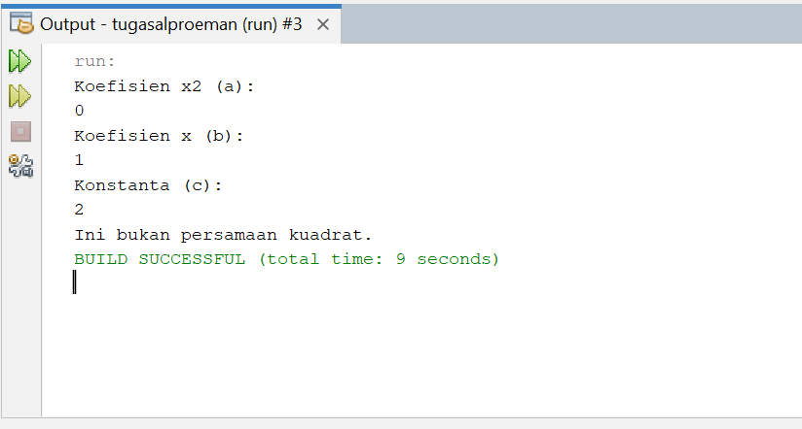

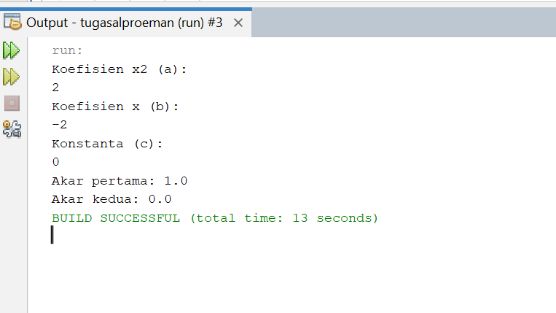

1. Analisis hasil

jadi untuk membuat program kita harus membuat pseudocodenya dulu

setelah alogaritmanya kita buat maka drngna mudah kita membuat programnya karena kita sudah tau langkah2 yang mau kita ambil

kemudian ini adalah beberapa langkah untuk memkbuat program persamaan akar

1. Pertama kita ketahui dulu apa yang perlu kita input

Kalua di program ini yagn kita input :a,b,c,D,x1dan x2

Kemudian kita masukan tipe data ini kedalam variabel double

1. Setelah itu kita membuat prosesmya

Di program ini kita meminta user memasukan nilai a,b,dan c;

Lalu menghitung nilai D dengan Tentukan x1 dan x2 berdasarkan nilai D yakni apakah D < 0 atau D = 0 atau D > 0

1. Kemudian outputnya kita akan menampilkan

Dua akar berbeda (x1 dan x2) atau Satu akar (x1 = x2) atau Tidak ada akar real

1. Dalam program ini saya menggunakan switch karena menurut saya lebih sederhana

Ada beberapa catatan penting saat kita membuat programnya yaitu perlu teliti dengan semua sintaks jangan sampai ada yang kurang yang dimana itu menyebabkan eror pada program

Tujuan dari program nomor satu adalah kita dapat memilih keputusan lain selain copy hasil program dari lms yang menggunakan if else bertingkat dan kita juga harus bias membuat rancangan sehingga program itu bias di buat rancangan yang di maksud adalah alogaritma atau alur program yang akan kita buat

1. Soal nomor 2
2. Soal

Buat algoritma dan program untuk menentukan jumlah uang yang harus dibayarkan oleh pelanggan yang membeli sejumlah kaos di mana harga satu buah kaos tergantung ukurannya seperti dalam tabel di bawah. Ukuran dan jumlah kaos yang dibeli dimasukkan lewat keyboard.

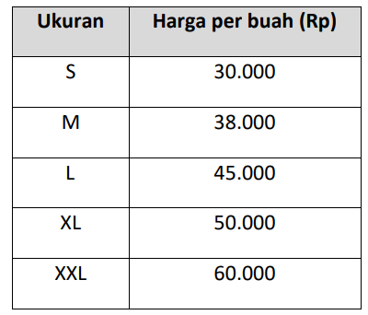

1. Pseudocode

Kita harus tau outputnya nanti apa

Output =jumlah uang yang harus di bayar

Berarti

Input

Cetak (“masukan ukuran kaos anda”)

Baca ukuran

Cetak (“masukan jumlah kaos anda”)

Baca jumlah

Proses

If (ukuran==s)

Harga =30000

Else if (ukuran ==M)

Harga =38000

Else if(ukuran==L)

Harga =45000

Else if (ukuran==XL)

Harga =50000

Else if (ukuran ==XXL)

Harga =60000

Output

Simpan (“jumlah * harga ”)ke total harga bayar

Cetak (“jumlah uang yang harus di bayar ”+total harga bayar)

Cetak ( total)

1. Kode program

package tugasalproeman;//ini adalah paket untuk menggatur dan mengelompokan class dan file

//yang terhubung menjadi satu kesatuan menjadi duatu program

import java.util.Scanner;//peralatan yang sudah di sediakan di perpustakaan java

//fungsinya untuk mengendalikan kelas scanner agar menerima input dari user

public class nomor2 {//public class dapat kita analogikan

//public menjadi pintu masuk utama ke gedung

//public class akan menjadi salah satu ruangan dalam gedung

//public class membuat kelas kita dapat diakses dari luar kode tersebut sehingga kelas tersebut dapat digunakan oleh kode lain.

public static void main(String[] args) {//ini adalah metode khusus dalam java sebagai titik awal pintu masuk

//dalam menjalankan sebuah program

Scanner user=new Scanner(System.in);

System.out.println("--masukan ukuran kaos anda--");

String ukuran =user.next();

System.out.println("--masukan jumlah kaos anda--");

int jumlah = user.nextInt();

int harga =0;//kita menginisialisasi variabel harga dengan nilai awal

if(ukuran.equalsIgnoreCase("S")){//equalsIgnoreCase membandingkan dua string

//tanpa memperhatikan perbedaan huruf besar kecil

harga = 30000;//menyimpan harga s

}else if (ukuran.equalsIgnoreCase("M")){

harga =38000;//menyimpan harga m

}else if (ukuran.equalsIgnoreCase("L")){

harga = 45000;//menyimpan harga l

}else if (ukuran.equalsIgnoreCase("XL")){

harga = 50000;//menyimpan harga xl

}else if(ukuran.equalsIgnoreCase("XXL")){

harga = 60000;//menyimpan harga xxl

}

int total_hargabarang=jumlah*harga;//menyimpan persamaan untuk mencari total harga

System.out.println("=====jadi jumlah yang harus anda bayar====="+total_hargabarang);

//print total harga

}

}

1. Output

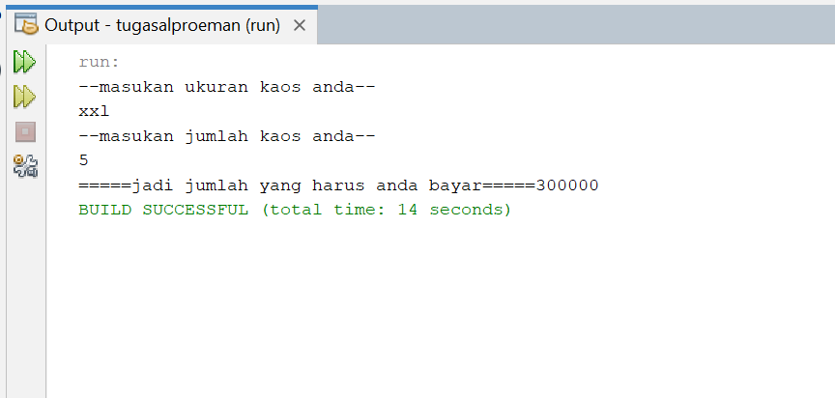

1. Analisis hasil

Dari program di atas kita membuat terlebih dahulu alurnya atau rancangan program sesuai yang di minta dengan membuat alogaritmanya

Untuk membuat alogaritma kita menggunakan prinsip IPO input proses dan output tetapi untuk memudahkan kita untuk membuat alogaritmanya kita harus tau apa output dari program yang di minta ,yaitu menampilkan jumlah uang yang harus di bayar jadi berikut bebrapa langkah yang harus kita buat .

1. Input

Kita harus tau tipe datanya apa dan variabel apa yang akan kita gunakan dalam program ini. tipe data yang di masukan user yaitu ada : ukuran,jumlah kaos;yang di mana ukuran variabelnya String dan jumlah kaosnya Int

1. Proses

Kita meminta user memasukan ukuran baju dan jumlah baju

Setelah itu kita membuat perbandingan bertingkat if dan else if

Jangan lupa kita harus membuat persamaan untuk mencari jumlah uang yang harus di bayar ,yaitu dengan menyimpan persamaan jumlah * harga setelah ini terpenuhi baru kita bias mendapatkan hasilnya di output.

1. Output

Menampikan jumlah uang yang harus di bayar

Beberapa catatan yaitu kita harus membuat sintaks dan simantik yang mudah di baca agar user dan diri kita sendiri yang buat tidak kebingungan.selain itu perlu di perhatikan dalam mengisi kondisi di dalam if dan else if jangan sampai salah kondisi jika slaah kondisi maka hasilnya juga salah.jangan lupa juga untuk memperhatikan tanda di dalam program jangan sampai ada lupa tanda kurung kurawal yang dapat menyebabkan eror.

Tujuan dari program nomor dua ini adalah kita dapat memilih dengan bijak dan mengambil keputusan dengan baik untuk memilih percabangan bertingkat dan kita mampu menyelesaikan berbagai masalah atau eror program dari pengambilan keputusan bertingkat

1. Soal nomor 3
2. Soal

Buat algoritma dan program untuk nenentukan besarnya bonus akhir tahun karyawan yang ditentukan berdasarkan prosentase dari gaji pokok dengan memakai rumus seperti di dalam tabel. Golongan dan masa kerja golongan (berupa tahun) dimasukkan lewat keyboard

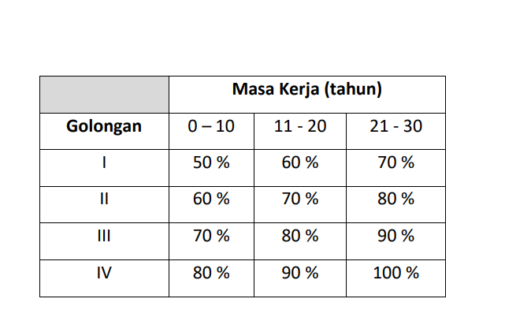

1. Pseudocode

Input

Cetak (“masukan gaji pokok”)

Baca gaji pokok

Cetak (“masukan golongan kerja ”)

Baca golongan kerja

Cetak (“masukan masa kerja ”)

Baca masa kerja

Proses

if (golongan == 1)

if (masa >= 0 && masa <= 10)

bonus = 0.5;

else if(masa>=11&&masa<=20)

bonus = 0.6;

else if(masa>=21&&masa<=30)

bonus = 0.7;

if(golongan==2)

if(masa >= 0 && masa <= 10)

bonus = 0.7;

else if (masa>=11&&masa<=20)

bonus = 0.7;

else if (masa>=21&&masa<=30)

bonus =0.8;

if(golongan==3){

if(masa >= 0 && masa <= 10)

bonus = 0.7 ;

else if (masa>=11&&masa<=20)

bonus = 0.8;

else if (masa>=21&&masa<=30)

bonus =0.9;

output

simpan (“gaji pokok *bonus”)ke total gaji

1. Kode program

import java.util.Scanner;

public class nomor3 {

public static void main(String[] args) {

Scanner user = new Scanner(System.in);

System.out.println("======masukan gaji pokok anda======");

double gaji = user.nextInt();

System.out.println("====masukan golongan kerja anda===");

int golongan = user.nextInt();

System.out.println("======masukan masa kerja anda======");

int masa = user.nextInt();

double bonus=1.0;

double total;

if (golongan == 1) {

if (masa >= 0 && masa <= 10) {

bonus = 0.5;

}else if(masa>=11&&masa<=20)

bonus = 0.6;

}else if(masa>=21&&masa<=30)

bonus = 0.7;

if(golongan==2){

if(masa >= 0 && masa <= 10){

bonus = 0.7;

}else if (masa>=11&&masa<=20)

bonus = 0.7;

}else if (masa>=21&&masa<=30)

bonus =0.8;

if(golongan==3){

if(masa >= 0 && masa <= 10){

bonus = 0.7 ;

}else if (masa>=11&&masa<=20)

bonus = 0.8;

}else if (masa>=21&&masa<=30)

bonus =0.9;

total=(gaji*bonus);

System.out.println("total=\t"+total);

}

}

1. Output

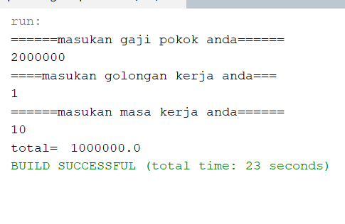

1. Analisis hasil

Untuk membuat program seperti di atas kita semua perlu tau dulu alogaritma programnya atau alur programnnya itu bagaimana sehingga ketika kita membuat programnya tidak mengalami kesutitan

Untuk buat alogaritmanya jangan lupa IPO input proses dan output

Untuk lebih memudahkan kita kita harus tau output nya apa maka setelah kita tau outputnya kita juga langsung bias menafsirkan apa saja yang harus ada di input dan bagaimana prosesnya

alogaritma dari program di atas adalah

1. Input

Yang perlu kita input yaitu

Gaji pokok ,masa kerja dan golongan kerjanya;

Jangan lupa dari tipe data ini kita memakai variabel apa biar tidak terjadi kesalahan sintaks

1. Proses

Di dalam ouitput ini kita mengunakan perbandingan bertingkat yang di mana kita membandingkan setiap kondisi dari golongan satu yang ada masa kerja dan bonus yang berbeda dari golongan lainnyan

1. Output

Kita menampilkan besarnya bonus yang di terima akhir tahun yang di tentukan dari presentasi bonus dan gaji pokoknya

Beberapa catatan yaitu kita harus membuat sintaks dan simantik yang mudah di baca agar user dan diri kita sendiri yang buat tidak kebingungan.selain itu perlu di perhatikan dalam mengisi kondisi di dalam if dan else if jangan sampai salah kondisi jika slaah kondisi maka hasilnya juga salah.jangan lupa juga untuk memperhatikan tanda di dalam program jangan sampai ada lupa tanda kurung kurawal yang dapat menyebabkan eror.

Khusunya di nomor tiga ini jangan sampai kita salah memasukan kondisi ketika menggunakan perbandingan bertingkat

Tujuan dari program nomor ini adalah kita dapat memilih dengan bijak dan mengambil keputusan dengan baik untuk memilih percabangan bertingkat dan kita mampu menyelesaikan berbagai masalah atau eror program dari pengambilan keputusan bertingkat

1. Soal nomor 4
2. Soal

Buat algoritma dan program untuk menentukan bintang (zodiac) seseorang berdasarkan tanggal lahirnya yang dimasukkan lewat keyboard. Format tanggal yang Anda gunakan cukup berupa tanggal dan bulan yang berupa bilangan bulat. Program Anda selain dapat menentukan nama bintang seseorang juga dapat menampilkan sifat-sifat pokok dari bintang tersebut yang dapat Anda cari lewat Google. Contoh input dan output program Anda adalah sbb:

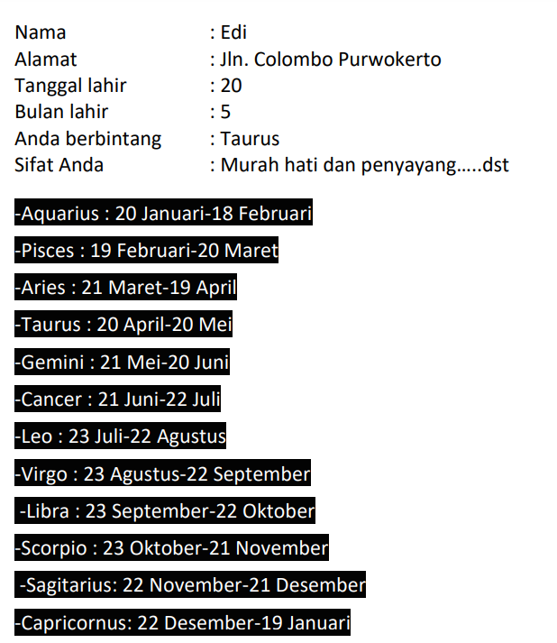

1. Pseudocode

Input

Cetak (“masukan nama anda ”)

Baca nama

Cetak (“masukan alamat anda ”)

Baca alamat

Cetak (“masukan tanggal lahir anda ”)

Baca tanggal lahir

Cetak (“masukan bulan lahir ”)

Baca bulan lahir

Prose dan output

if (tanggal >= 20 && bulan == 1 || tanggal <= 18 && bulan == 2)

Cetak ("bintang kamu adalah aquarius”)

Cetak (“ sifat kamu adalah :eksentrik,soliter,cerdas,inovativ,kreatif dan progresif ")

Cetak (“suka di atur dan cenderung mengikuti kata hati");

Cetak ("Tetapi kamu memiliki sifat kemanusiaan dan berpikiran cerda”)

Else if (tanggal >= 19 && bulan == 2 || tanggal <= 20 && bulan == 3)

cetak ("bintang kamu adalah n pisces")

Cetak ("sifat kamu adalah :intuitif,sensitif dan berempati tinggi ")

Cetak ("zodiak ini bukan tipe orang yang suka menonjolkan diri ")

Cetak ("kamu hidup mengikuti arus dan penyabar")

Else if (tanggal >= 21&& bulan == 3 || tanggal <= 19 && bulan == 4) {

Cetak ("bintang kamu aries")

Cetak ("sifat kamu adalah kompetitif dan tidak sabaran");

Cetak ("zodiak ini adalah tipe orang yang suka banyak tantangan ")

Cetak ("kamu tidak sabaran mentalnya kuat dan tidak menyerah meskipun menghadapi kegagaln")

Else if (tanggal >= 20 && bulan == 4 || tanggal <= 20 && bulan == 5)

Cetak("bintang kamu taurus");

Cetak ("sifat kamu tanggung jawab dan selalu tenang ")

Cetak ("zodiak ini adalah tipe orang yang keras kepala")

Cetak ("kamu punya nilai-nilai kehidupan dan suka kehidupan mewah")

Else if (tanggal >= 21 && bulan == 5|| tanggal <= 20 && bulan == 6)

Cetak ("bintang kamu =>gemini<= ");

Cetak ("sifat kamu adalah suka menikmati interaksi sosial yang luas dan suka berpesta")

Cetak ("zodiak ini adalah salah satu zodiak yang ekstrovet")

Else if (tanggal >= 21 && bulan == 6 || tanggal <= 22&& bulan == 7)

Cetak ("bintang kamu cancer ");

Cetak ("sifat kamu ramah baik hati dan peduli dengan sesama");

Cetak("kamu memiliki kemampuan psikis yang kuat");

Else if (tanggal >= 23 && bulan == 7 || tanggal <= 22&& bulan == 8)

Cetak ("bintang kamu leo ");

Cetak ("sifat kamu suka di beri perhatian romantis dan dramatis")

Cetak ("kamun memiliki energi berapi-api dan dominan dalam berbagai kepentingan")

Else if (tanggal >= 23 && bulan == 8|| tanggal <= 22 && bulan == 9)

Cetak ("bintang kamu virgo ")

Cetak ("sifat kamu penyayang dan suka membantu");

Scetak ("kamu tampak setius dan kaku dari luar tetapi hati kamu baik")

Else if (tanggal >= 23 && bulan == 9 || tanggal <= 22 && bulan == 10)

Cetak ("bintang kamu libra")

Cetak ("sifat kamu damai netral dan harmonis")

Cetak ("kamu suka jadi pusat perhatian tetapi benci jika diabaikan")

Else if (tanggal >= 23 && bulan == 10 || tanggal <= 21&& bulan == 11)

Cetak ("bintang kamu scorpio");

Cetak ("sifat kamu suia memendam sendiri perasaan tetapi mudah beradaptasi dengan lingkungan")

Cetak (“kamu itu orangnya misterius");

Else if (tanggal >= 22 && bulan == 11 || tanggal <= 21 && bulan == 12) {

Cetak ("bintang kamu sagitarius ");

Syscetak ("sifat kamu jujur optimis dan humoris")

Else if (tanggal >= 22 && bulan == 12 || tanggal <= 19 && bulan == 1)

cetak("bintang kamu capicron");

cetak ("sifat kamu rajin bertanggung jawab dan pekerja keras sabar tekun disiplin dan dedikasi yang kuat")

Else

Cetak (“kamu tidak mempunyai sifat”)

1. Kode program

package tugasalproeman;

import java.util.Scanner;

public class nomor4 {

public static void main(String[] args) {

Scanner user = new Scanner(System.in);

System.out.println("masukan nama anda");

String nama = user.next();

System.out.println("masukan alamat anda");

String alamat = user.next();

System.out.println("masukan tanggal lahir anda");

int tanggal = user.nextInt();

System.out.println("masukan bulan lahir anda");

int bulan = user.nextInt();

String bintang;

if (tanggal >= 20 && bulan == 1 || tanggal <= 18 && bulan == 2) {

System.out.println("bintang kamu adalah =>aquarius<= ");

System.out.println("sifat kamu adalah :eksentrik,soliter,cerdas,inovativ,kreatif dan progresif ");

System.out.println("zodiak ini adalah pemberontak kamu tidak suka di atur dan cenderung mengikuti kata hati");

System.out.println("Tetapi kamu memiliki sifat kemanusiaan dan berpikiran cerda");

} else if (tanggal >= 19 && bulan == 2 || tanggal <= 20 && bulan == ) {

System.out.println("bintang kamu adalah =>pisces<= ");

System.out.println("sifat kamu adalah :intuitif,sensitif dan berempati tinggi ");

System.out.println("zodiak ini bukan tipe orang yang suka menonjolkan diri ");

System.out.println("kamu hidup mengikuti arus dan penyabar");

} else if (tanggal >= 21&& bulan == 3 || tanggal <= 19 && bulan == ) {

System.out.println("bintang kamu =>aries<= ");

System.out.println("sifat kamu adalah kompetitif dan tidak sabaran");

System.out.println("zodiak ini adalah tipe orang yang suka banyak tantangan ");

System.out.println("kamu tidak sabaran mentalnya kuat dan tidak menyerah meskipun menghadapi kegagaln");

} else if (tanggal >= 20 && bulan == 4 || tanggal <= 20 && bulan == ){ System.out.println("bintang kamu =>taurus<=");

System.out.println("sifat kamu tanggung jawab dan selalu tenang ");

System.out.println("zodiak ini adalah tipe orang yang keras kepala");

System.out.println("kamu punya nilai-nilai kehidupan dan suka kehidupan mewah");

} else if (tanggal >= 21 && bulan == 5|| tanggal <= 20 && bulan ==) {

System.out.println("bintang kamu =>gemini<= ");

System.out.println("sifat kamu adalah suka menikmati interaksi sosial yang luas dan suka berpesta");

System.out.println("zodiak ini adalah salah satu zodiak yang ekstrovet");

} else if (tanggal >= 21 && bulan == 6 || tanggal <= 22&& bulan == ) {

System.out.println("bintang kamu =>cancer<= ");

System.out.println("sifat kamu ramah baik hati dan peduli dengan sesama");

System.out.println("kamu memiliki kemampuan psikis yang kuat");

} else if (tanggal >= 23 && bulan == 7 || tanggal <= 22&& bulan == ) {

System.out.println("bintang kamu =>leo<= ");

System.out.println("sifat kamu suka di beri perhatian romantis dan dramatis");

System.out.println("kamun memiliki energi berapi-api dan dominan dalam berbagai kepentingan");

} else if (tanggal >= 23 && bulan == 8|| tanggal <= 22 && bulan ==) {

System.out.println("bintang kamu =>virgo<= ");

System.out.println("sifat kamu penyayang dan suka membantu");

System.out.println("kamu tampak setius dan kaku dari luar tetapi hati kamu baik");

} else if (tanggal >= 23 && bulan == 9 || tanggal <= 22 && bulan == ) {

System.out.println("bintang kamu =>libra<=");

System.out.println("sifat kamu damai netral dan harmonis");

System.out.println("kamu suka jadi pusat perhatian tetapi benci jika diabaikan");

} else if (tanggal >= 23 && bulan == 10 || tanggal <= 21&& bulan == 11) {

System.out.println("bintang kamu =>scorpio<= ");

System.out.println("sifat kamu suia memendam sendiri perasaan tetapi mudah beradaptasi dengan lingkungan");

System.out.println("kamu itu orangnya misterius");

} else if (tanggal >= 22 && bulan == 11 || tanggal <= 21 && bulan == 12) {

System.out.println("bintang kamu =>sagitarius<= ");

System.out.println("sifat kamu jujur optimis dan humoris");

} else if (tanggal >= 22 && bulan == 12 || tanggal <= 19 && bulan == 1) {

System.out.println("bintang kamu =>capicron<= ");

System.out.println("sifat kamu rajin bertanggung jawab dan pekerja keras sabar tekun disiplin dan dedikasi yang kuat");

} else {

System.out.println("anda tidak punya sifat dan bintang ");

}

}

}

1. Output

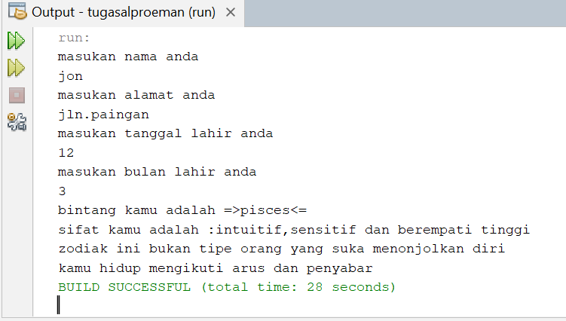

1. Analisis hasil

Untuk program nomor empat ini sasma halnya dengan program yang lain yang di mana kita harus membuat alogaritmanya terlebih dahulu dengan prinsip alogaritmanya yaitu IPO input proses dan output

Kita harus memilih variable yang tepat untuk tipe data yang kita minta user masukan misalnya nama variabelnya String terus tanggal variabelnya Int

Beberapa catatan yaitu kita harus membuat sintaks dan simantik yang mudah di baca agar user dan diri kita sendiri yang buat tidak kebingungan.selain itu perlu di perhatikan dalam mengisi kondisi di dalam if dan else if jangan sampai salah kondisi jika slaah kondisi maka hasilnya juga salah.jangan lupa juga untuk memperhatikan tanda di dalam program jangan sampai ada lupa tanda kurung kurawal yang dapat menyebabkan eror.

Khusunya di nomor empat jangan sampai kita salah memasukan kondisi untuk bulan tangaal dan nama ketika menggunakan perbandingan bertingkat jangan sampai yang mau kita bandingkan nanti di ambil dari naa dan alamat

Tujuan dari program nomor ini adalah kita dapat memilih dengan bijak dan mengambil keputusan dengan baik untuk memilih percabangan bertingkat dan kita mampu menyelesaikan berbagai masalah atau eror program dari pengambilan keputusan bertingkat

5.Soal nomor 5

1. Soal

Buat algoritma dan program untuk menentukan jenis segitiga berdasarkan panjang ketiga buah sisinya yang dimasukkan lewat keyboard. Jenis segitiga adalah segitiga siku-siku, segitiga sama kaki, segitiga sama sisi, dan segitiga sembarang.

1. Pseudocode

Input

Cetak (“masukan Panjang sisi A”)

Baca sisi A

Cetak (“masukan Panjang sisi B”)

Baca sisi B

Cetak (“masukan Panjang sisi C”)

Baca sisi C

Proses dan output

If (sisiA*sisiA+sisiB*sisiB==sisiC*sisiC||sisiA*sisiA+sisiC*sisiC==sisiB*sisiB||sisiB*sisiB+sisiC*sisiC==sisiA*sisiA)

Cetak (“segitiga siku siku”)

Else if

else if(sisiA==sisiB&&sisiA==sisiC)

Cetak (“segitiga sama sisi”)

Else if

(sisiA==sisiB||sisiA==sisiC||sisiB==sisiC)

Cetak (“segitiga sama kaki”)

Else

Cetak (“segitiga ini adalah segitiga sembarang”)

C.kode program

package tugasalproeman;//ini adalah paket untuk menggatur dan mengelompokan class dan file

//yang terhubung menjadi satu kesatuan menjadi duatu program

import java.util.Scanner;;//peralatan yang sudah di sediakan di perpustakaan java

//fungsinya untuk mengendalikan kelas scanner agar menerima input dari user

public class nomor5 {//public class dapat kita analogikan

//public menjadi pintu masuk utama ke gedung

//public class akan menjadi salah satu ruangan dalam gedung

//public class membuat kelas kita dapat diakses dari luar kode tersebut sehingga kelas tersebut dapat digunakan oleh kode lain.

public static void main(String[] args) {

Scanner user = new Scanner (System.in);//ini adalah kelas scanner untuk menerima input user

//jika kita hanya menuliskan kelas scanner tetapi tidak memanggil alat yang unjtuk mengendalikan kelas ini dari perpustakaan

//maka programnya tidak akan jalan atau eror

System.out.print("masukan panjang sisi:\t A=\t");//mencetak

double sisiA=user.nextInt();//minta user memasukan tipe data lalu kita memasukan

//tipe data yang harus di masukan adalah variabeldouble

System.out.print("masukan panjang sisi:\t B=\t");

double sisiB=user.nextInt();//minta user memasukan tipe data lalu kita memasukan

//tipe data yang harus di masukan adalah variabeldouble

System.out.print("masukan panjang sisi:\t C=\t");

double sisiC=user.nextInt();//minta user memasukan tipe data lalu kita memasukan

//tipe data yang harus di masukan adalah variabeldouble

if(sisiA*sisiA+sisiB*sisiB==sisiC*sisiC||sisiA*sisiA+sisiC*sisiC==sisiB*sisiB||sisiB*sisiB+sisiC*sisiC==sisiA*sisiA)

{//membandingkan kondisi

System.out.println(".-.-.-.-segitiga ini adalah segitiga siku siku.-.-.-.-");

}else if(sisiA==sisiB&&sisiA==sisiC)

{

System.out.println(".-.-.-.-segitiga ini adalah segitiga sama sisi.-.-.-.-");

}else if(sisiA==sisiB||sisiA==sisiC||sisiB==sisiC){

System.out.println(".-.-.-.-.-segitiga ini adalah segitiga sama kaki.-.-.-.");

}else{

System.out.println("=======segitiga ini adalah segitiga sembarang=======");

}

}

}

1. Output

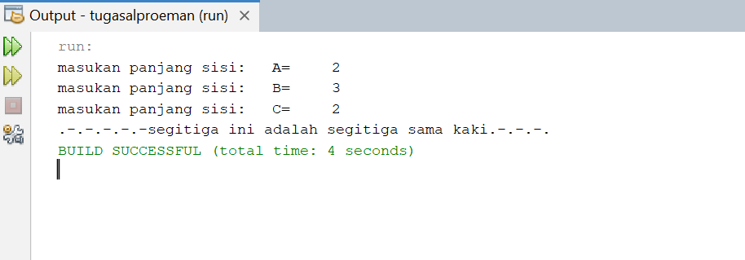

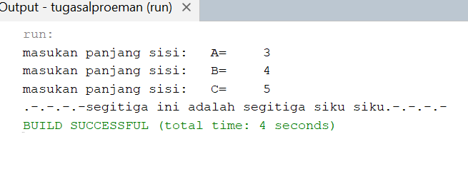 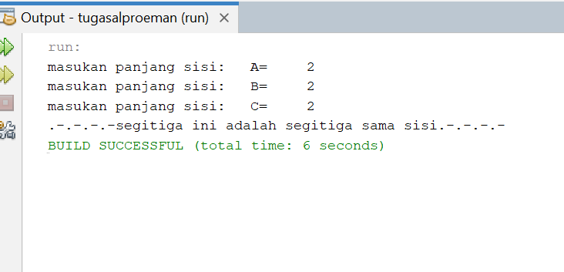

1. Analisis hasil

Beberapa catatan yaitu kita harus membuat sintaks dan simantik yang mudah di baca agar user dan diri kita sendiri yang buat tidak kebingungan.selain itu perlu di perhatikan dalam mengisi kondisi di dalam if dan else if jangan sampai salah kondisi jika slaah kondisi maka hasilnya juga salah.jangan lupa juga untuk memperhatikan tanda di dalam program jangan sampai ada lupa tanda kurung kurawal yang dapat menyebabkan eror.

Khusunya di nomor lima ini jangan sampai kita salah memasukan kondisi ketika menggunakan perbandingan bertingkat

Yaitu ketika segitiga dama kaki siku siku atau sama sisi

1. Jangan lupa juga untuk menyimpan ketiga ciri segitiga agar bisa kita bandingkan
2. Membuat program sesuai alogaritma yang sudah kita buat
3. Jangan lupa untuk memasukan tipe data sesuai variabel agar tidak terjadi eror
4. Perhatikan juga Ketika kita menuliskan program jangan sampai ada kurang sintaksnya

Tujuan dari program nomor ini adalah kita dapat memilih dengan bijak dan mengambil keputusan dengan baik untuk memilih percabangan bertingkat dan kita mampu menyelesaikan berbagai masalah atau eror program dari pengambilan keputusan bertingkat

Referensi

Priyatma,Eka Johanes.2023.Alogaritma dan Pemograman Pengambilan Keputusan Bertingkat.Yogyakarta.Universitas Sanata Dharma.di akses di <https://youtu.be/JTU088Bkk9Q?si=GByHkXEXJI8DYoYw>

Rosa,Prima.2023. Alogaritma dan Pemograman Pengambilan Keputusan Bertingkat. Yogyakarta.Universitas Sanata Dharma.di akses di <https://belajar.usd.ac.id/course/view.php?id=31166#section-5>

Dito,caesario.2023.Pseudocode dan Pengambilan Keputusan Bertingkat.zoom meeting